Grüne Steigröhre:
t/s-Diagramm
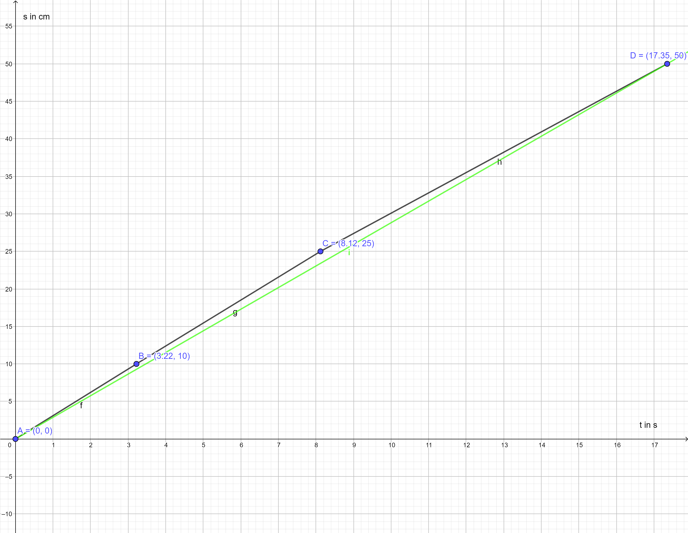
Da Strecken durch die 4 Messpunkte relativ genau auf der Ausgleichsgeraden (Verläuft durch den Ursprung) verlaufen, ist dies eine gleichförmige Bewegung.
50cm in 17.35s 2,88cm/s
v/s-Diagramm
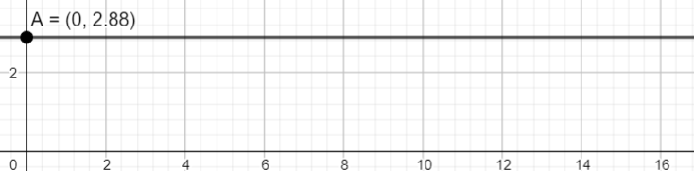
X: t in s, Y: v in cm/s

Blaue Steigröhre:
t/s-Diagramm
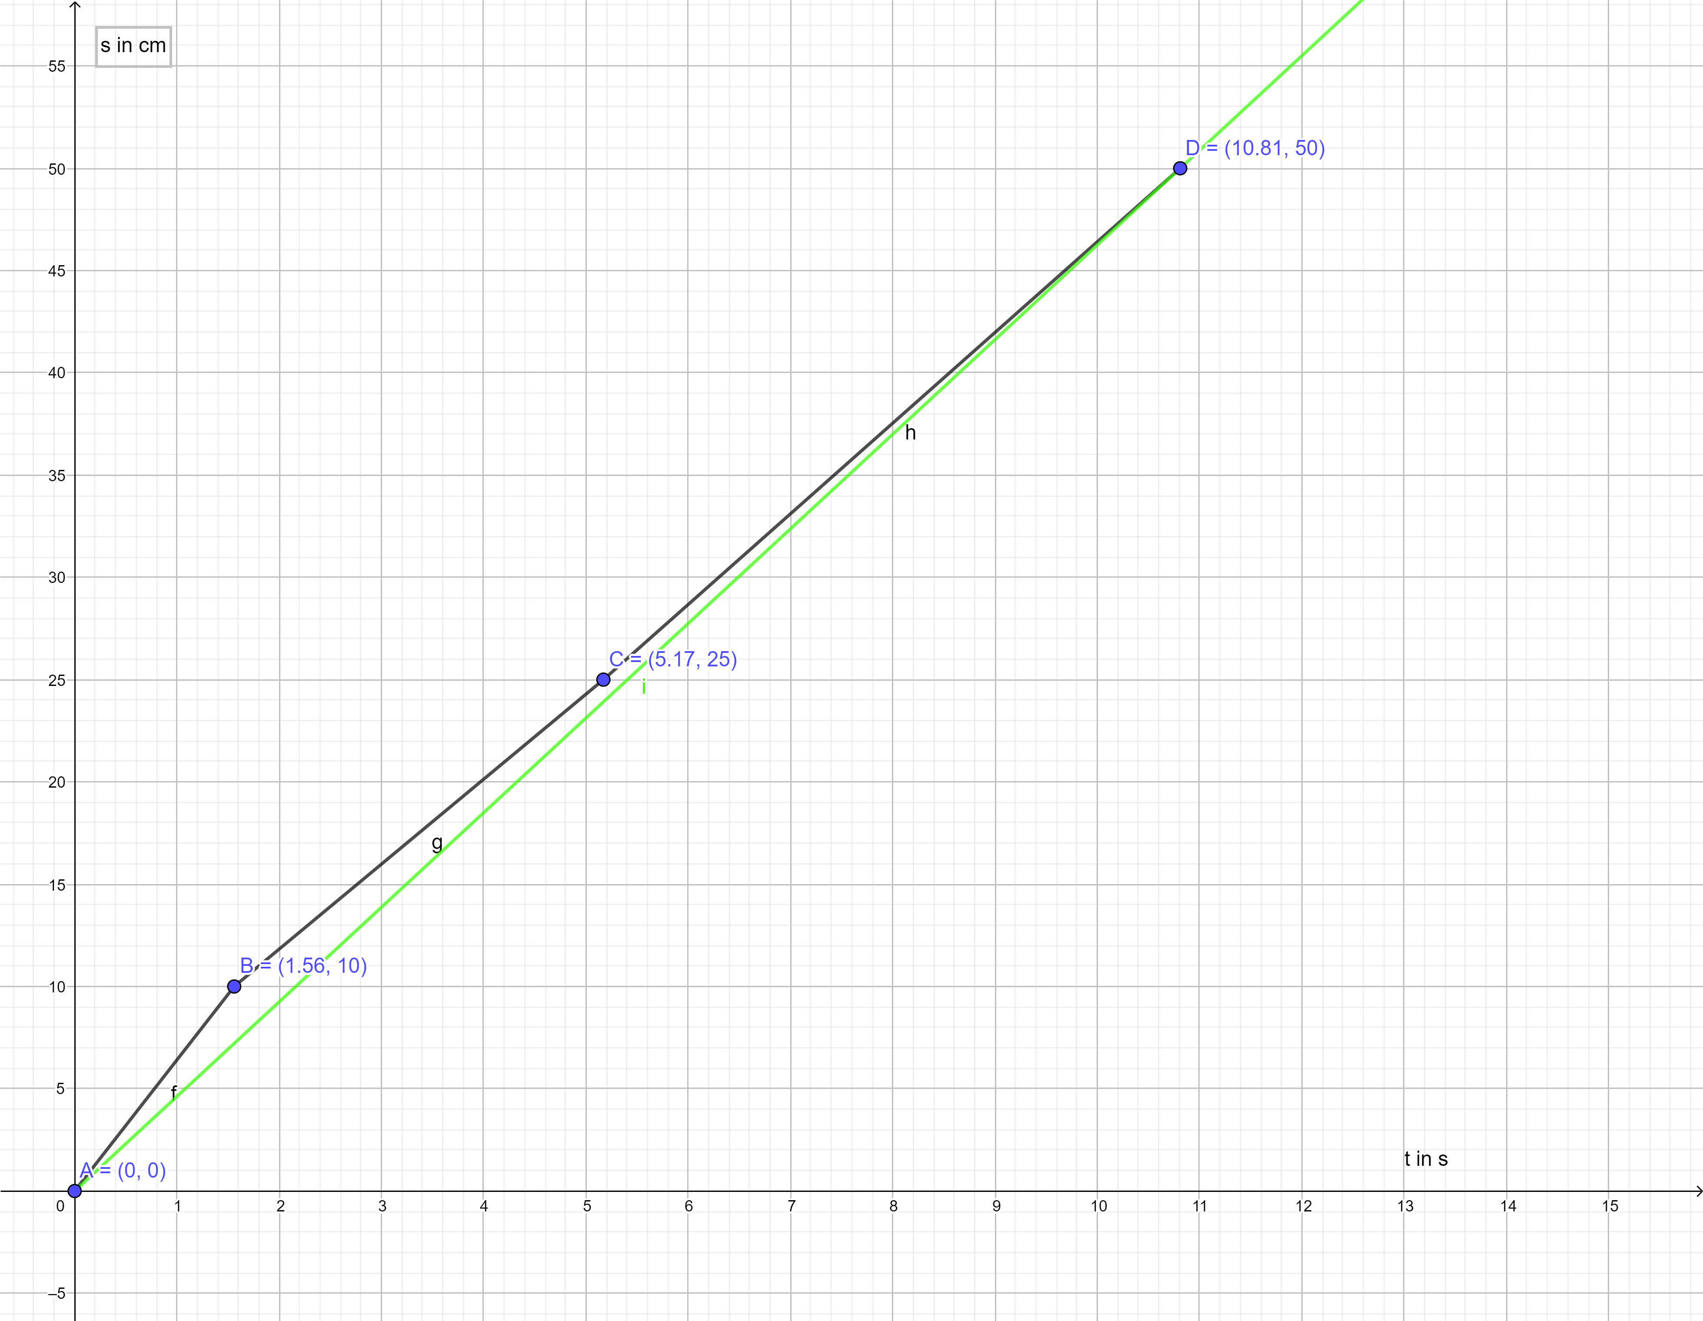
Da Strecken durch die 4 Messpunkte relativ genau auf der Ausgleichsgeraden (Verläuft durch den Ursprung) verlaufen, ist dies eine gleichförmige Bewegung.
50cm in 10.81s 4,62cm/s
v/s-Diagramm
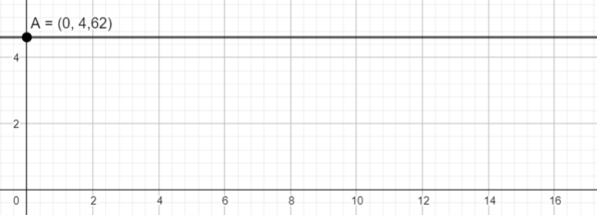
X: t in s, Y: v in cm/s

